
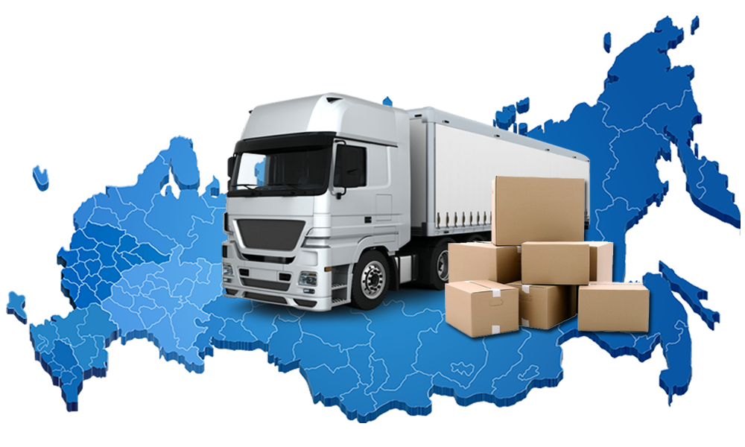
ТК «ДАССАР»

ИП Логвиненко; ИНН 860322868440; ОГРНИП 323665800016586; БИК 044525104
Р/с: 40802810701500466724; Кор. счет: 30101810745374525104

Коммерческое предложение
Транспортная компания «ДАССАР», осуществляет грузоперевозки автомобильным транспортом по Екатеринбургу, Уралу, России а так же в страны СНГ.
За всё время существования наша компания зарекомендовала себя как ответственный и серьезный деловой партнер.
Основным принципом, которым руководствуются все без исключения сотрудники нашей компании, является четкость и качество исполнения поставленных задач.
Мы понимаем проблемы наших заказчиков и с полной отдачей включаемся в работу, стараясь подобрать наиболее оптимальное решение.
Спектр услуг которые оказывает наша компания, весьма разнообразен.
Имея в наличии собственный автопарк, состоящий из бортовых и тентованных автомобилей грузоподъемностью до 20 тонн и длинной борта до 16 метров, компания «ДАССАР» выполняет заказы по перевозке:

- Товаров народного потребления (ТНП)
- Железо-бетонных изделий (ЖБИ)
- Металлопроката, металлоконструкций, труб
- Сельхозпродукции
- Строительные материалы

Помимо собственных автомобилей мы используем привлеченный транспорт.
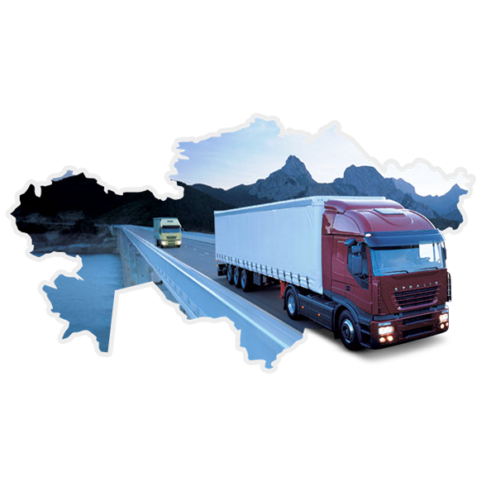
Мы работаем как за наличный, так и по безналичному расчету (с НДС / без НДС).
Транспортная компания «ДАССАР» гарантирует ИНДИВИДУАЛЬНЫЙ ПОДХОД И НИЗКИЕ ЦЕНЫ при долговременном сотрудничестве. Ставка по каждой перевозке рассчитывается индивидуально, в зависимости от направления, расстояния, характера груза, тоннажа и объёма. С НАМИ ПРИЯТНО И УДОБНО РАБОТАТЬ!!!

Адрес: г. Екатеринбург, пер. Речной 1
Телефон: +7(343) 201-68-10
Почта: tk-dassar@mail.ru
Руководитель отдела логистики:
Изатт
Телефон: +7-912-248-99-55
Почта:tk-dassar.55@mail.ru

